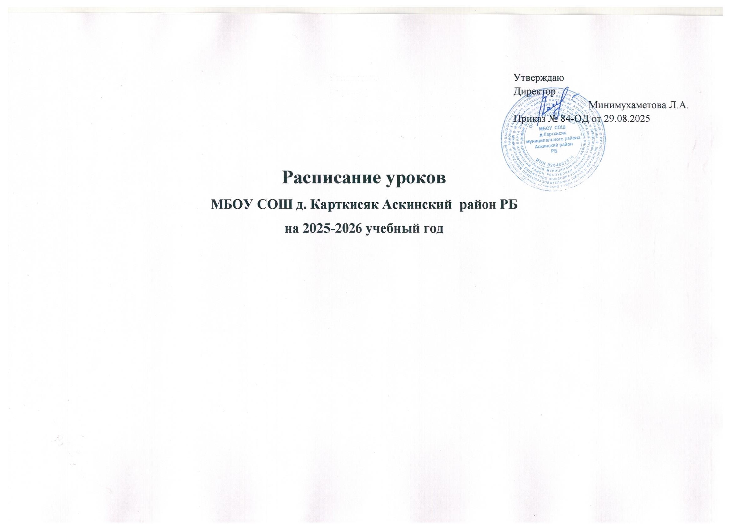
 |  | 1 | 2 | 3 | 4 | 5 | 6 | 7 | 8 | 9 | 10
пн | 1 | Рус.яз |  | Лит чтение | Лит чтение | История | Англ язык | Литература | Литература | Алгебра
  Русский язык
 | 2 | Лит.чт |  | Математика | Математика | Русский язык | Математика | Алгебра | Химия | Русский язык | История
 | 3 | Род.яз |  | Русский язык | Русский язык | Анг.яз | История | Русский язык | Алгебра | Англ язык | Алгебра
 | 4 | Труд |  | Труд | Труд | Математика | Русский язык | Информатика | История | Физика | Англ язык
 | 5 |  |  |  |  | Литература | Литература | История | Родной язык | Литература | Химия
 | 6 |  | ВД «Разговор о важном» |  |  | Муз/ИЗО | Муз/ИЗО |  | ОБЗР | Биология | Обществознание
  Физика
 | 7 |  |  |  |  |  |  | Технология | Физкультура | Физкультура | Инд.Проект
 |  |  |  |  |  | ВД «Разговор о в» | ВД «Разговор о в» | ВД «Разговор о в» | ВД «Разговор о в» |  | ВД « Волонтерское движение»
  ВД «Разговор о в»
 |  |  |  |  |  | ВД «Увл матем» | ВД «В мире искусства» |  | ВД «Театральная мастерская» | ВД «В з т – зд дух»
вт | 1 | Литер.чтение(баш) |  | Окруж мир | Окруж мир | Математика | Русский язык | Родной язык | Англ язык | Физика | Химия
 | 2 | Русский язык |  | Русский язык | Русский язык | Русский язык | Математика | Геометрия | Физика | Литература | Англ язык
 | 3 | Математика |  | Математика | Математика | Биология | Родной язык | Русский язык | Геометрия | Англ язык | Геометрия
 | 4 | Окруж мир |  | Род.яз(баш) | Род.яз(баш) | Родной язык | История | Биология | Русский язык | Геометрия | Обществознание
 | 5 |  |  | Литер.чтение(баш) | Литер.чтение  (баш) | Род литература | Биология | Англ язык | Род литература | История | Вероятность и статистика
 | 6 |  |  |  |  | Труд(технолог) | Труд (технолог) | Физкультура | Вероятность и статистика | Биология | Литература
 | 7 |  |  |  |  |  |  |  | Труд (технолог) | ВД «Функц грам | Физкультура
ср | 1 | Литер.чтение |  | Лит.чтен | Лит.чтен | География | Русский язык | История | Русский язык | Алгебра | Биология
 | 2 | Математика |  | Русский язык | Русский язык | Русский язык | Математика | Русский язык | Химия | Англ язык | Алгебра
 | 3 | Русский язык |  | Математика | Математика | Математика | Англ язык | Алгебра | География | Химия | Обществознание
 | 4 | Окруж мир |  | Окруж мир | Окруж мир | Математика | Русский язык | Литература | Алгебра | География | Физика
 | 5 |  |  | Англ язык | Англ язык | История | Литература | Вероятность и стат | Родн.язык | История | География
 | 6 |  |  |  |  | Физкультура | Физкультура | Физика | Литература | Родн.яз | Информатика
 | 7 |  | ВД «Орлята России» |  |  |  |  | Труд (технолог) | Биология | ОБЗР | Литература
 |  | 1 | 2 | 3 | 4 | 5 | 6 | 7 | 8 | 9 | 10
чт | 1 | Род.яз(баш) |  | Русский язык | Русский язык | История | География | Русский язык | История | Алгебра | Физика
 | 2 | Математика |  | Математика | Математика | Математика | Родной язык | Алгебра | Англ язык | Физика | История
 | 3 | Русский язык |  | Англ язык | Англ язык | Русский язык | Математика | География | Физика | Обществознание | Англ язык
 | 4 | Муз/ИЗО |  | Муз/ИЗО | Муз/ИЗО | Родной язык | Русский язык | История | Алгебра | Информатика | Алгебра
 | 5 |  |  |  |  | Литература | История | Англ язык | Обществознание | География | Русский язык
 | 6 |  |  |  |  | Технология | Технология | Физкультура | Информатика | Русский язык | Родн.лит
 | 7 |  | ВД «В мире искусств» |  |  |  |  |  |  | Технология | Физкультура
 | 8 |  |  |  |  |  | ВД «Россия–мои г» | ВД «Россия – мои г» | ВД «Россия – мои г» | ВД «Россия – мои г»
 |  |  |  |  |  | » |  | ВД «В мире искусств»
пт | 1 | Лит чтение |  | Русский язык | Русский язык | Математика | Литература | Родной язык | Русский язык | Вероят.и стат | Химия
 | 2 | Русский язык |  | Лит чтение | Лит чтение | Русский язык | Англ язык | Геометрия | Геометрия | Русский язык | Обществознание
 | 3 | Математика |  | Родной язык | Родной язык | Англ язык | Математика | Англ язык | География | Химия | Геометрия
 | 4 | Физкультура |  | Физкультура | Физкультура | Литература | Русский язык | География | Англ язык | Геометрия | Родной язык
 | 5 |  |  |  |  | Физкультура | Физкультура | Родная лит | Биология | Родная лит | Литература
 | 6 |  |  |  |  |  | Родная лит | Муз/ИЗО | Муз/физ-ра | Литература | ОБЗР
 |  |  |  |  |  |  |  |  | ВД «В мире искусств/в зд.теле зд дух» |  | ВД «Функц.грам»

